（様式１）

　 年 　月 　日

大　阪　市　長

（事業者）

住　　所

氏　　名

大阪市子育て安心マンション認定制度　認定申請書

下記の計画について、認定を受けたいので大阪市子育て安心マンション認定制度要綱に基づき、関係書類を添えて申請します。

記

|  |  |  |
| --- | --- | --- |
| 申請区分 | □ 計画認定（第５条第１項）  □ 変更計画認定（第６条第１項）  ・計　画　認　定　　　　　年　　　月　　　日（　　　　第　　　　号） | |
| 計画名称 |  | |
| 計画の  位置 | 地名地番: 大阪市　　　　　区 | |
| 住居表示: 大阪市　　　　　区 | |
| 工事期間 | (予定)　着工　　　年　　　月　　　日～竣工　　　年　　　月　　　日 | |
| 計画概要 | 敷地面積：　　　　　㎡≧300㎡ | 延べ面積（全体）：　　　　　　　　㎡ |
| 全住戸数：　　　　　戸≧10戸 | 認定住戸数※1：　　　　戸≧全住戸数の1/2 |
| 専有部分※2の床面積（1戸あたり）：　　　　　　㎡～　　　　　　　㎡≧40㎡ | |
| 専有部分が55㎡以上の住戸数：　　　　　　戸≧全住戸数の2/3（　　　　戸） | |
| 住宅以外の用途の有無：  □あり（用途：　　　　　　　，延べ面積　　　　　　㎡＜延べ面積の1/2）  □なし | |
| 設計住宅性能評価書の取得日　：　　　　　　　年　　　月　　　日  建設住宅性能評価書の取得予定：　　　　　　　年　　　月ごろ | |
| 誓約事項  (了承されましたら、  □にレを入れてください） | □　大阪市子育て安心マンション認定制度要綱の遵守を誓約します。 | |
| 確認事項  (確認されましたら、  □にレを入れてください） | □　暴力団員による不当な行為の防止等に関する法律（平成３年法律第77号。以下「法」という。）第２条第６号に規定する暴力団員ではありません。  □　大阪市暴力団排除条例（平成23年大阪市条例第10号）第２条第３号に規定する暴力団密接関係者ではありません。  □　法第２条第２号に規定する暴力団の利益になるような計画ではありません。  注意 １　暴力団排除のため、必要に応じて申請者の個人情報を警察に照会することがあります。  ２　暴力団排除のため、法人の役員名簿等の提出を求めることがあります。 | |

※裏面に続きます。忘れずに記入してください。

|  |  |
| --- | --- |
| 概要 | ※変更計画認定の場合のみ、その概要を記入してください。 |



（様式３）



　 年 　月 　日

大　阪　市　長

（事業者）

住　　所

氏　　名

大阪市子育て安心マンション認定制度　変更届出書

下記の計画について、変更を行いたいので、大阪市子育て安心マンション認定制度要綱の規定に基づき届け出ます。

記

|  |  |  |
| --- | --- | --- |
| 計画名称 |  | |
| 計画の位置 | 地名地番：大阪市　　　　区 | |
| 住居表示：大阪市　　　　区 | |
| 経過等 | ※　変更を行う計画に関して、認定を受けた日付等を記入してください。  ・計画認定　　　　：　　　　年　　月　　日（　　　　第　　　　号）  ・変更計画認定　　：　　　　年　　月　　日（　　　　第　　　　号）  ・竣工認定　　　　：　　　　年　　月　　日（　　　　第　　　　号） | |
| 概　要 | ※変更の概要を記入してください。 | |
| 誓約事項  (了承されましたら、  □にレを入れてください） | □　大阪市子育て安心マンション認定制度要綱の遵守を誓約します。 |
| 確認事項  (確認されましたら、  □にレを入れてください） | □　暴力団員による不当な行為の防止等に関する法律（平成３年法律第77号。以下「法」という。）第２条第６号に規定する暴力団員ではありません。  □　大阪市暴力団排除条例（平成23年大阪市条例第10号）第２条第３号に規定する暴力団密接関係者ではありません。  □　法第２条第２号に規定する暴力団の利益になるような計画ではありません。  注意 １　暴力団排除のため、必要に応じて申請者の個人情報を警察に照会することがあります。  ２　暴力団排除のため、法人の役員名簿等の提出を求めることがあります。 |

（様式７）

　 年 　月 　日

大　阪　市　長

（事業者）

住　　所

氏　　名

大阪市子育て安心マンション認定制度　竣工届兼認定申請書

下記の計画について、竣工を届け出るとともに、竣工認定を受けたいので、大阪市子育て安心マンション認定制度要綱の規定に基づき、関係書類を添えて申請します。

記

|  |  |  |
| --- | --- | --- |
| 計画名称 |  | |
| 計画の  位置 | 地名地番: 大阪市　　　　　区 | |
| 住居表示: 大阪市　　　　　区 | |
| 竣工日 | 年　　　 月　　 　日 | |
| 竣工概要 | 敷地面積：　　　　　㎡≧300㎡ | 延べ面積（全体）：　　　　　　　㎡ |
| 全住戸数：　　　 　　戸≧10戸 | 認定住戸数：　　戸≧全住戸数の1/2 |
| 専有部分の床面積（1戸あたり）：　　　　 ㎡～　　　　 　㎡≧40㎡ | |
| 専有部分が55㎡以上の住戸数：　　　　戸≧全住戸数の2/3（　　　戸） | |
| 住宅以外の用途の有無：  □あり（用途：　　　　　　，延べ面積　　　　　㎡＜延べ面積の1/2）  □なし | |
| 設計住宅性能評価書の取得日　：　　　　　　　年　　　月　　　日  建設住宅性能評価書の取得日　：　　　　　　　年　　　月　　　日 | |
| 経過等 | ・計画認定　　　　　　年　　　月　　　日（　　　　第　　　　　号）  ・変更計画認定　　　　年　　　月　　　日（　　　　第　　　　　号）  ・入居開始予定　　　　年　　　月　　　日 | |
| 誓約事項  (了承されましたら、  □にレを入れてください） | □　大阪市子育て安心マンション認定制度要綱の遵守を誓約します。 | | |
| 確認事項  (確認されましたら、  □にレを入れてください） | □　暴力団員による不当な行為の防止等に関する法律（平成３年法律第77号。以下「法」という。）第２条第６号に規定する暴力団員ではありません。  □　大阪市暴力団排除条例（平成23年大阪市条例第10号）第２条第３号に規定する暴力団密接関係者ではありません。  □　法第２条第２号に規定する暴力団の利益になるような計画ではありません。  注意 １　暴力団排除のため、必要に応じて申請者の個人情報を警察に照会することがあります。  ２　暴力団排除のため、法人の役員名簿等の提出を求めることがあります。 | | |

（様式10）認定プレート

１．大 き さ　　　幅210ミリメートル×高さ220ミリメートル

２．材質　　　　　ステンレスSUS304

３．板厚　　　　　1.5ミリメートル

ヘアライン仕上

エッチング仕上

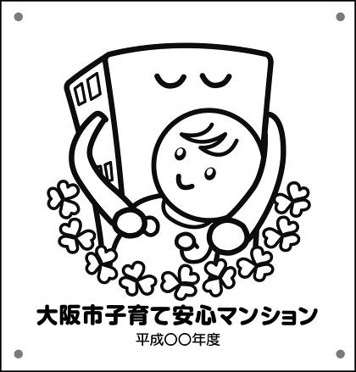

φ5－4

【注意事項】

本市の許可なく、上記の認定マークを使うことは禁じます。（様式11）

　 年 　月 　日

大　阪　市　長

（維持管理責任者）

住　　所

氏　　名

大阪市子育て安心マンション認定制度　子育て支援開始届

年　　月　　日付けで竣工認定を受けた下記の計画において、子育て支援を開始するので、大阪市子育て安心マンション認定制度要綱第11条第３項の規定に基づき、関係書類を添えて届け出ます。

記

１　名称（マンション名）

２　位置（住居表示）

　　　大阪市　　　　　区

３　子育て支援内容

４　開始予定年月日

　　　　　　　　年　　　月　　　日

５　誓約事項　(了承されましたら、□にレを入れてください)

□　大阪市子育て安心マンション認定制度要綱の遵守を誓約します。

（様式12）

子育て支援実施予定表

（　　　枚目／　　枚中）

|  |  |
| --- | --- |
| 子育て支援の  内容 |  |
| 対象者 | □ 子育て世帯のみが対象　　　□ 子育て世帯以外も対象 |
| □ マンション居住者に限定　　□ 居住者以外も利用可能 |
| 実施主体 | 名称 |
| 連絡先  担当者名：  電話：（　　　）　　　　　　　　FAX：（　　　）  E-mail：　　　　　　　　　　　　＠ |
| 地域・ＮＰＯ等との連携 | □ 連携している（団体名：　　　　　　　　　　　　　　　　）  □ 連携していない |
| 提供場所 | □ キッズルーム　□集会所  □ その他（　 　　　　　　　　　　　　　　　　　　　　　　） |
| 具体的な  スケジュール･  子育て支援の内容 | ※開始後１年間の活動内容・予定がわかるように記載してください。 |

【注意事項】

・子育て支援の内容が複数に渡る場合は、個別に作成してください。（様式13）

　 年 　月 　日

大　阪　市　長

（維持管理責任者）

住　　所

氏　　名

大阪市子育て安心マンション認定制度　維持管理状況報告書

年　　月　　日付けで竣工認定を受けた下記のマンションについて、大阪市子育て安心マンション認定制度要綱第11条第４項の規定に基づき、維持管理の状況を報告します。

記

１　名称（マンション名）

２　位置（住居表示）

　　　大阪市　　　　　区

３　報告区分（該当する□を塗りつぶしてください）

大阪市子育て安心マンション認定制度要綱第９条第１項の認定を受けた日から

　　　□1年目　　　□2年目　　　□3年目

４　誓約事項　(了承されましたら、□にレを入れてください)

□　大阪市子育て安心マンション認定制度要綱の遵守を誓約します。

（様式14）

子育て支援実施経過報告書

（　　　枚目／　　枚中）

|  |  |
| --- | --- |
| 子育て支援の  内容 |  |
| 対象者 | □ 子育て世帯のみが対象　　　□ 子育て世帯以外も対象 |
| □ マンション居住者に限定　　□ 居住者以外も利用可能 |
| 実施主体 | 名称 |
| 連絡先  担当者名：  電話：（　　　）　　　　　　FAX：（　　　）  E-mail：　　　　　　　　　　　＠ |
| 地域・ＮＰＯ等との連携 | □ 連携している（団体名：　　　　　　　　　　　　　　　　）  □ 連携していない |
| 提供場所 | □ キッズルーム　　□集会所  □ その他（　 　　　　　　　　　　　　　　　　　　　　　　） |
| 実施内容 | 内容： |
| 時期・回数： |
| 参加人数：　マンション居住者　　　　　　　　　　名  　　　　　　マンション居住者以外　　　　　　　　名 |

【注意事項】

・該当する□を選んで、塗りつぶし、（　　　　）内等に必要事項を記入してください。

・子育て支援の内容が複数に渡る場合は、個別に作成してください。

・写真やチラシ、管理報告書等、実施内容を説明する資料を添付してください。（様式15）

　 年 　月 　日

大　阪　市　長

住　　所

氏　　名

大阪市子育て安心マンション認定制度　維持管理責任者選任届出書

選任した

変更した

下記の大阪市子育て安心マンションにおいて維持管理責任者を　　　　　　　ので、大阪市

子育て安心マンション認定制度要綱第　条第　項の規定に基づき届け出ます。

記

１　竣工認定年月日等　　　　　　　年　　　月　　　日（　　　　第　　　　　　号）

２　名称（マンション名）

３　位置（住居表示）

　　　大阪市　　　　　区

４　維持管理責任者

|  |  |  |
| --- | --- | --- |
| 所属 |  | |
| （ふりがな）  氏　　名 |  | |
| 連絡先 | 住所： | |
| 電話：（　　　） | FAX：（　　　） |
| E-mail： | |
| 誓約事項  (了承されましたら、  □にレを入れてください） | □　大阪市子育て安心マンション認定制度要綱の遵守を誓約します。 | |

（様式16）

　 年 　月 　日

大　阪　市　長

住　　所

氏　　名

大阪市子育て安心マンション認定制度　認定取消申出書

下記のマンションについて、大阪市子育て安心マンション認定要綱第13条第１項第　号の規定に基づき、認定を取り消したいので申し出ます。

記

１　名称（計画名称又はマンション名）

２　計画の位置（住居表示）

　　大阪市　　　　　区

３　申出内容

|  |  |  |
| --- | --- | --- |
| 認定の区分 | 認定年月日・認定番号 | 申出理由 |
| □ 計画認定 | 年　　　月　　　日  （　　　　第　　　　　　号） |  |
| □ 変更計画認定 | 年　　　月　　　日  （　　　　第　　　　　　号） |  |
| □ 竣工認定 | 年　　　月　　　日  （　　　　第　　　　　　号） |  |

【注意事項】

・取消しを申し出る認定の区分を選んで、□を塗りつぶしてください。

・竣工認定を取り消す場合は、それに係る計画認定、変更計画認定も同時に取り消すこととなりますので、それぞれ該当する認定年月日・認定番号を記入してください（計画認定を受けずに竣工認定のみを受けたマンションは除く）。

・登記簿等、その他必要な書類を求める場合があります。（様式18）認定マーク

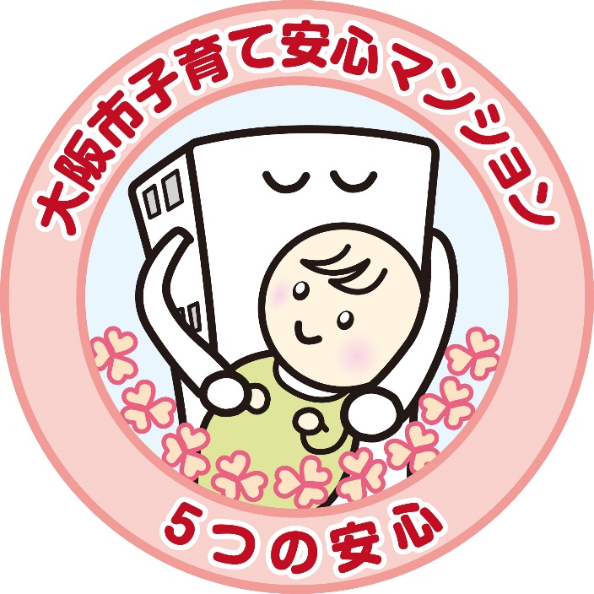

【注意事項】

本市が提供する電子データを色や形状を加工せずに使用すること。

本市の許可なく、上記の認定マークを使うことは禁じます。（様式19）

　 年 　月 　日

大　阪　市　長

住　　所

氏　　名

大阪市子育て安心マンション認定制度　申請取下届出書

下記のマンションについて、大阪市子育て安心マンション認定要綱第５条第８項の規定に基づき、申請を取り下げたいので届け出ます。

記

１　名称（計画名称又はマンション名）

２　申請年月日　　　　　　　　　　　年　　　月　　　日

３　計画の位置

　　大阪市　　　　　区

４　取下げ理由